Отчет об участии в Весенней школе
"Поколение коммуникации в современном мире: гуманитарное знание как основа полезного действия и самореализации"»,
г. Москва
12–19 мая 2016 г
Агентство «Творческие индустрии»
при поддержке Oxford Russia Fund.

Студентки группы 2331 Борисовой Анастасии

В настоящее время молодое поколение все чаще называют «поколение коммуникации». Поэтому важно понимать, что такое пространство коммуникации, и как после окончания обучения не потеряться в нем. Работа школы была сфокусирована на работе в проблемном поле, на анализе «разрыва» между учебным процессом и сложностью ориентации в жизни после прохождения «порога» университета.
Важным аспектом была направленность на ориентацию в многообразии перспектив полезного действия и в пространстве действий. Поэтому лекции, мастер-классы и экскурсии никак не были связаны между собой. Темы для обсуждения начинались в области астрофизики и заканчивались социальным анализом. Важно было научить студентов выбирать среди многообразия информации только ту, которая необходима для достижения цели.
Первые дни были посвящены знакомству с современным рабочим пространством. Это не просто скучные офисы, где у каждого строго отведенное место, стол, стул и т.д. Это некое физическое пространство (комнаты, помещения), сконструированные так, чтобы у людей была свобода в действиях, творчестве и как можно больше возможностей для коммуникации. Показательными примерами стали офис Google и помещение, в котором располагается британская высшая школы дизайна.
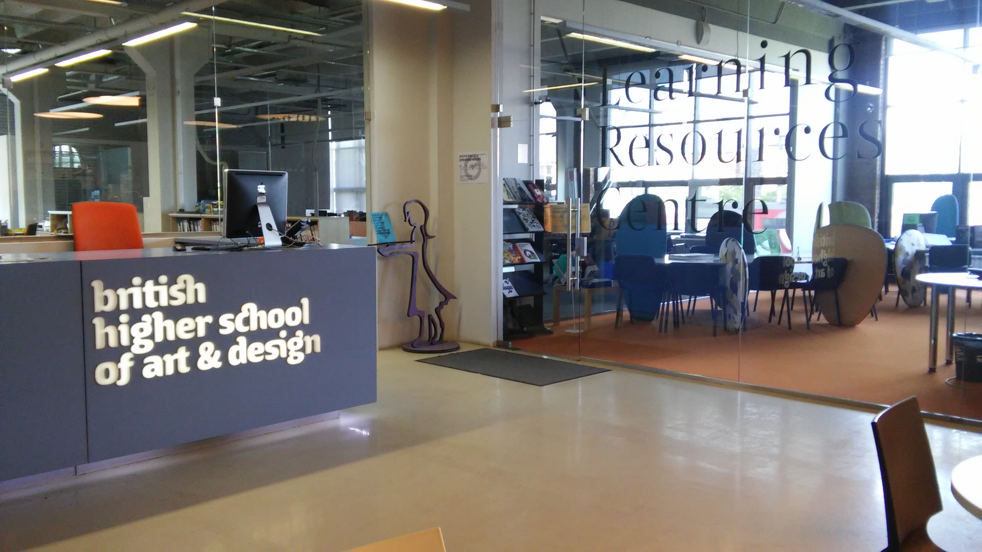

Лекции читали ученые и практики из совершенно различных областей науки.
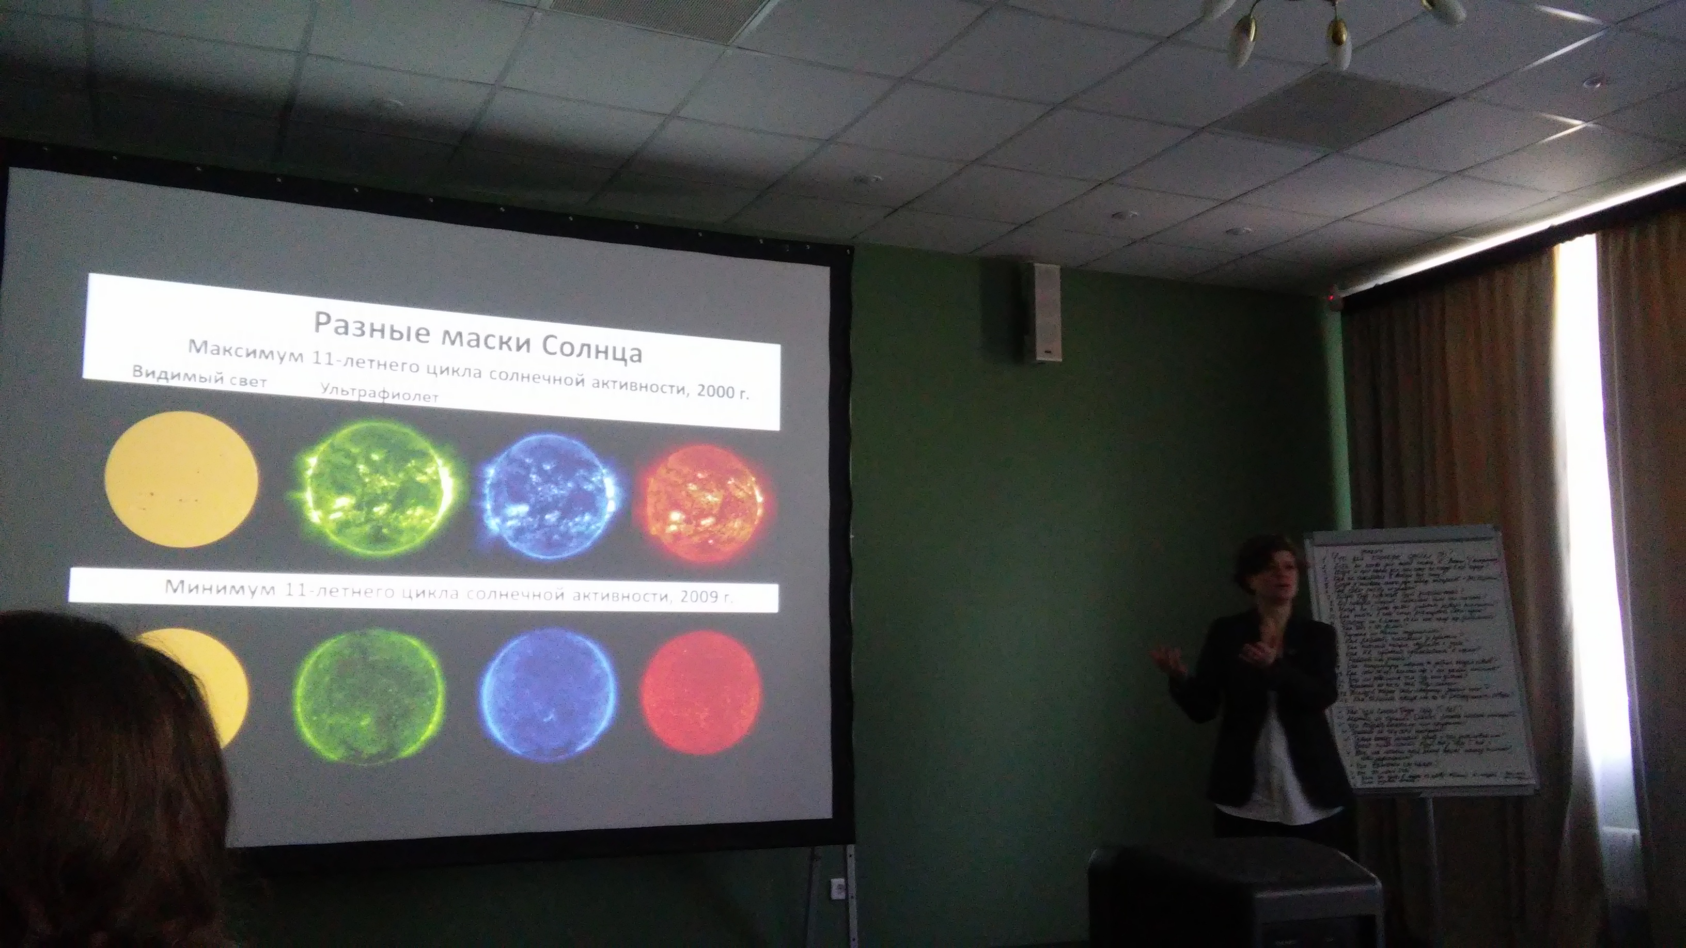

Ведущую роль среди них играли:

- Елена Зеленцова (кандидат культурологии, вице-президент, Директор по развитию городской среды Фонда «Сколково»),
- Георгий Никич-Криличевский (кандидат искусствоведения, куратор выставочных и коммуникационных проектов)
- Константин Богданов (доктор филологических наук, научный сотрудник Института русской литературы РАН)
- Татьяна Подладчикова (кандидат технических наук, старший научный сотрудник Сколковского института науки и технологий и Космического центра Сколтеха),
- Арсений Хитров (доцент Национального Исследовательского Университета Высшая Школа Экономики, факультет гуманитарных наук, школа культурологии).

Всех участников школы разделили на группы, согласно содержанию творческих работ, предоставленных на конкурс. Каждый день после утренних лекций группе давалось задание, которое каждый раз становилось все сложнее для понимания и выполнения. По итогам групповых работ проводился общий пленум, на котором группы представляли результаты своей работы, а эксперты оценивали работу групп. В качестве завершения дня проводились различные деловые игры.
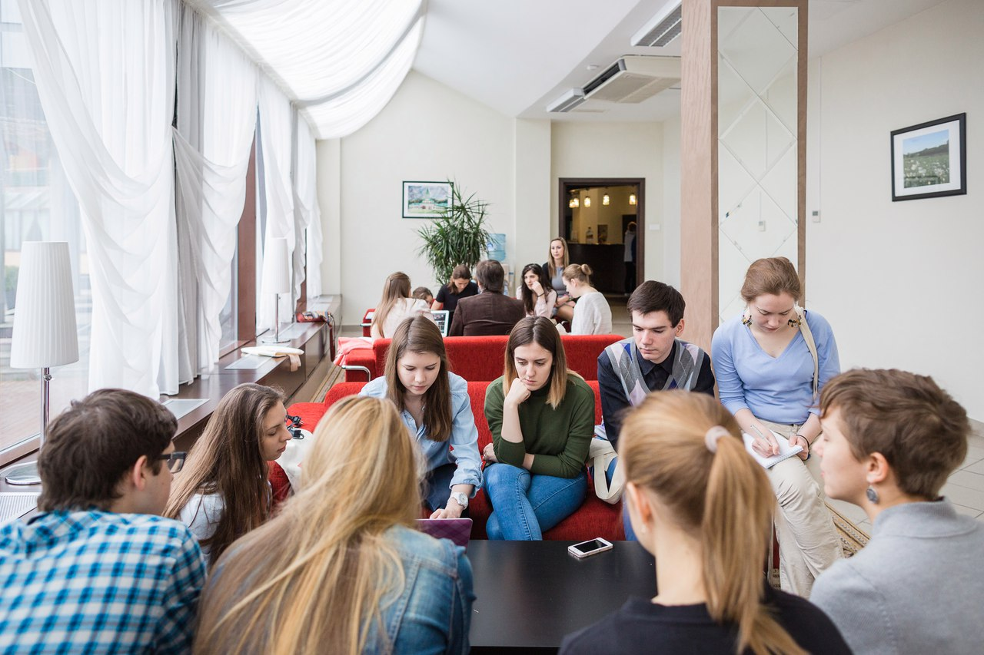

К завершению школы каждая команда подготовила план проекта к реализации. Проект мог быть любым: коммерческим, благотворительным, художественным и т.д. Главным условием было соответствие проекта проблемам современности и четко продуманный план. Итогом работы Весенней школы стала однодневная деловая игра «Пространство коммуникации – пространство действия», на которой каждая группа презентовала свой проект для некоторых персонажей, созданных группами непосредственно.
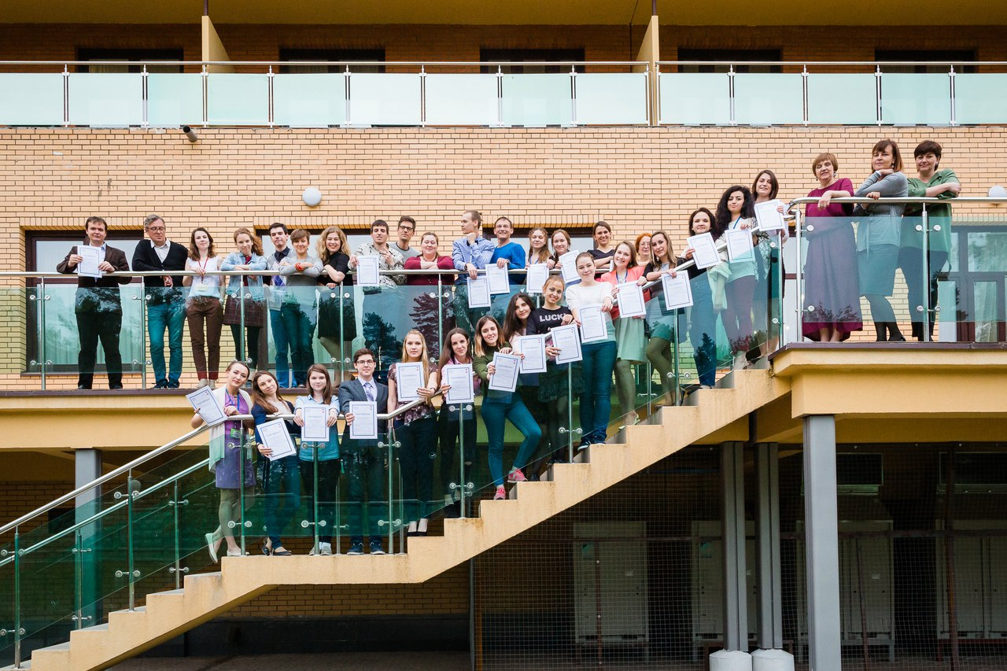
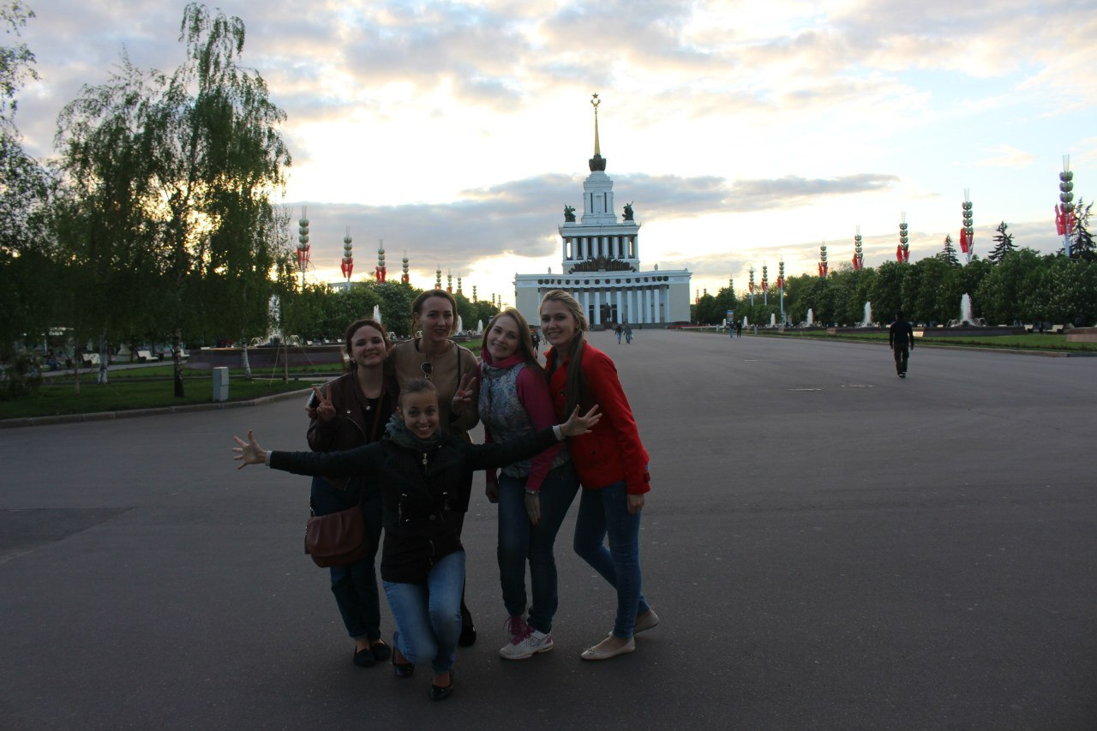
Участие в школе позволило взглянуть на этот мир немного другими глазами: более ясно и осмыслено. Когда я думаю над тем, как описать в двух словах все то, чему научила меня школа, в голову приходит только высказывание одного из экспертов. «Если никто не может дать точного названия тому, как называется твоя профессиональная деятельность в данный момент, значит, ты создаешь что-то новое»

